***Отчет о проделанной лабораторной работе №1***

***Тема: Интегрирование***

***Выполнила Марина Алина группа ПИН-14***

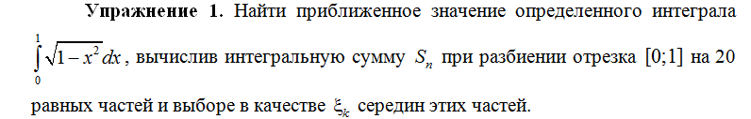

%Task1

clear

disp('---Task 1---')

syms x

p=20

s=0

f=sqrt(1-(x^2))

dx=0.05

for i=0.025:.05:1;

s=s+sqrt(1-(i^2))*dx;

end

s

Command window

s = 0.7854

……………………………………………………………………………………….



%Task2

disp('---Task 2---')

syms x

f=sym('sqrt(1-(x^2))')

I=int(f,x)

Command window

---Task 2---

f =

(1 - x^2)^(1/2)

I =

asin(x)/2 + (x*(1 - x^2)^(1/2))/2

…………………………………………………………………………………….

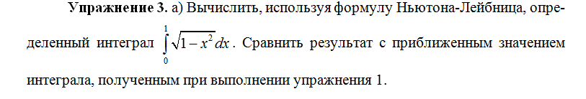

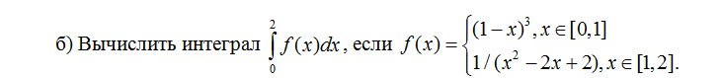

%Task 3.a

clear

disp('---Task 3---')

syms x

f=sym('sqrt(1-(x^2))')

I=int(f,x,0,1)

pretty(I)

Command window

---Task 3.a---

f =

(1 - x^2)^(1/2)

I =

pi/4

pi

--

4

Вывод :результаты в этом задании совпали с рассчитанным в первом задании

………………………………………………………………………………………

%Task3.b

clear

disp('---Task 3.b---')

syms x

f1=sym('(1-x)^3')

f2=sym('1/(x^2-2*x+2)')

I1=int(f1,x,0,1)

I2=int(f2,x,1,2)

I=I1+I2

pretty(I)

Command window

---Task 3.b---

f1 =

-(x - 1)^3

f2 =

1/(x^2 - 2*x + 2)

I1 =

1/4

I2 =

pi/4

I =

pi/4 + 1/4

pi 1

-- + -

4 4

……………………………………………………………………………………..

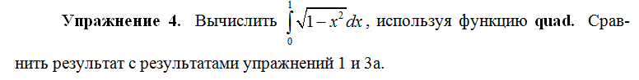

%Task4

clear

disp('---Task 4---')

syms x

I=quad('sqrt(1-(x.^2))',0,1)

Command window

---Task 4---

I =

0.785394489651578

Вывод: результат в этом задании совпадает с 3а и 1

***Индивидуальные задания***

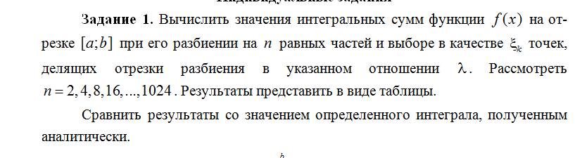

%Task1

clear

lambda=1/3;

a=-3;

b=1;

syms x

f=-x.^3+1;

l=(b-a);

sums=zeros(1,10);

for i=1:1:10

n=power(2,i);

delta=l/(n-1);

prev=a;

sum=0;

for j=(a+delta):delta:b

point=prev+delta/(lambda+1);

value=subs(f,point);

sum=sum+value*delta;

end

sums(1,i)=sum;

end

sums

Command window

sums =

4.0000 36.0000 72.0117 91.8080

101.8819 106.9383 109.4689 110.7344

111.3672 111.6836

|  |  |  |  |  |  |  |  |  |  |
| --- | --- | --- | --- | --- | --- | --- | --- | --- | --- |
| 2 | 4 | 8 | 16 | 32 | 64 | 128 | 256 | 512 | 1024 |
| 4.0000 | | 36.0000 | -64.0117 | -83.8080 | -93.8819 | -98.9383 | -101.4689 | -102.7344 | -103.3672 | -103.6836 |

Вывод: чем больше разбиение тем точнее результат

……………………………………………………………………………………….

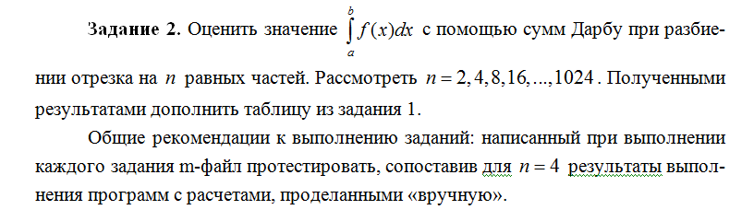

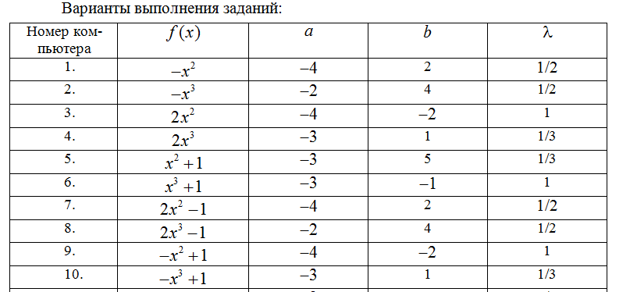

Мой номер компьютера 10

%Task2

clear

disp('---Task 2---')

lambda=1/3;

a=-3;

b=1;

syms x

f='-x.^3+1';

g='x.^3-1';

l=(b-a);

sums=zeros(2,10);

for i=1:1:10

n=power(2,i);

delta=l/(n-1);

prev=a;

nizsum=0;% нижняя сумма дарбу

verhsum=0;

for j=(a+delta):delta:b

point=prev+delta/(lambda+1);

niz=fminbnd(f,prev,prev+delta);

verh=fminbnd(g,prev,prev+delta)

nizsum=nizsum+niz*delta;

verhsum=verhsum+verh*delta;

prev=j;

end

sums(1,i)=nizsum;

sums(2,i)=verhsum;

end

sums

Command window

3.9998 -1.3335 -2.8574 -3.4668 -3.7422

-11.9998 -6.6664 -5.1426 -4.5332 -4.2578

-3.8732 -3.9372 -3.9688 -3.9846 -3.9924

-4.1268 -4.0628 -4.0312 -4.0154 -4.0076

Вывод :чем больше разбиение тем больше точность

Верхние и нижние суммы дарбу равны и равны общей сумме